**D.U.K.E.M.**

**D.U.K.E.M. OÜ**

reg.nr: 12769438

tel: +372 55 42 986

e-post: laura.andla0803@gmail.com

**Töö nr DP-24-1021**

|  |  |  |
| --- | --- | --- |
|  | ***Pilka külas Allika maaüksuse detailplaneering***  planID 127253  **Pilka küla**  **Luunja vald**  **Tartu maakond** |  |
|  | |  |  |  | | --- | --- | --- | | ***Planeeringu koostamise korraldaja:*** | ***Huvitatud isik:*** | ***Planeerija:*** | | Luunja Vallavalitsus | Airis Lellep | Laura Andla  *diplomeeritud maastikuarhitekt, MSc (diplomi nr MD 002413)* | |  |

Tartu 2025

**Sisukord**

1. Planeeringu koostamise alused ja eesmärk 3

2. Olemasoleva olukorra iseloomustus 6

3. Planeeringuala kontaktvööndi funktsionaalsed ja linnaehituslikud seosed 7

4. Planeeringu lahendus 9

4.1. Planeeringu ruumilise arengu eesmärgid, kaalutlused ja põhjendused 9

4.2. Planeeritava ala kruntideks jaotamine 9

4.3. Krundi hoonestusala piiritlemine 9

4.4. Krundi ehitusõigus 10

4.5. Liiklus- ja parkimiskorraldus 10

4.6. Ehitistevahelised kujad 11

4.7. Ehitiste olulisemate arhitektuurinõuete seadmine 11

4.8. Haljastuse ja heakorra ning vertikaalplaneerimise põhimõtted 12

4.9. Tehnovõrkude ja rajatiste asukohad 12

4.9.1. Veevarustus ja tuletõrjeveevarustus 12

4.9.2. Heitvee kanalisatsioon ja sademevesi 13

4.9.3. Elektrivarustus 13

4.9.4. Soojavarustus 14

4.9.5. Sidevarustus 14

4.10. Keskkonnatingimused planeeringuga kavandatava elluviimiseks 14

4.11. Planeeringuga kaasnevad mõjud 15

4.12. Servituutide vajaduse määramine 16

4.13. Kuritegevuse riske vähendavad nõuded ja tingimused 16

4.14. Planeeringu elluviimine 17

5. Kooskõlastuste ja koostöö kokkuvõte 18

**JOONISED**

1. Situatsiooniskeem M 1:5000
2. Tugiplaan M 1:500
3. Kontaktvööndi funktsionaalsed seosed M 1:2000
4. Põhijoonis M 1:500

# 1. Planeeringu koostamise alused ja eesmärk

Detailplaneeringu koostamise korraldaja on Luunja Vallavalitsus.

Detailplaneeringu koostamise aluseks on Luunja Vallavolikogu 18. detsember 2024 a. otsus nr 1-3/35 „Pilka külas Allika maaüksuse detailplaneeringu algatamine ja lähteseisukohtade kinnitamine“.

Detailplaneeringu koostamise eesmärgiks on Allika maaüksuse jagamine ja ehitusõiguse määramine elamuehituse (üksikelamu ja abihooned) eesmärgil. Lisaks antakse detailplaneeringuga lahendus planeeringuala haljastusele, heakorrale, juurdepääsule, parkimiskorraldusele ja tehnovõrkudega varustamisele.

Detailplaneering on kooskõlas Luunja valla kehtiva üldplaneeringuga, mille kohaselt on planeeritava ala maakasutuse juhtotstarve elamumaa (vt skeem 1). Üldplaneeringu kohaselt on tegemist detailplaneeringu koostamise kohustusega alaga hajaasustuses (vt skeem 2). Üldplaneeringu keskkonnatingimuste kaardi alusel jääb planeeringuala üle 50 hindepunktiga põllumaade alale, kuid ei kuulu planeeritud väärtuslike põllumaade hulka (vt skeem 3).

******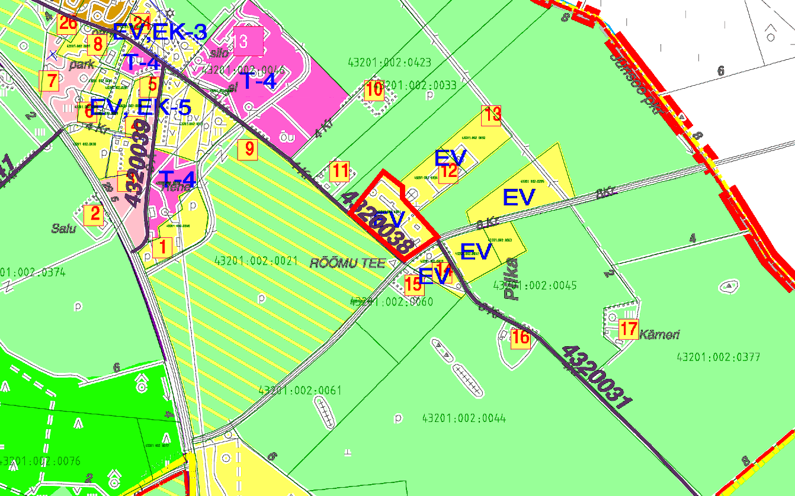

***Skeem 1.*** *Väljavõte kehtivast Luunja valla üldplaneeringu maakasutuse kaardist (kaart 1). Planeeringuala on tähistatud punase joonega.*

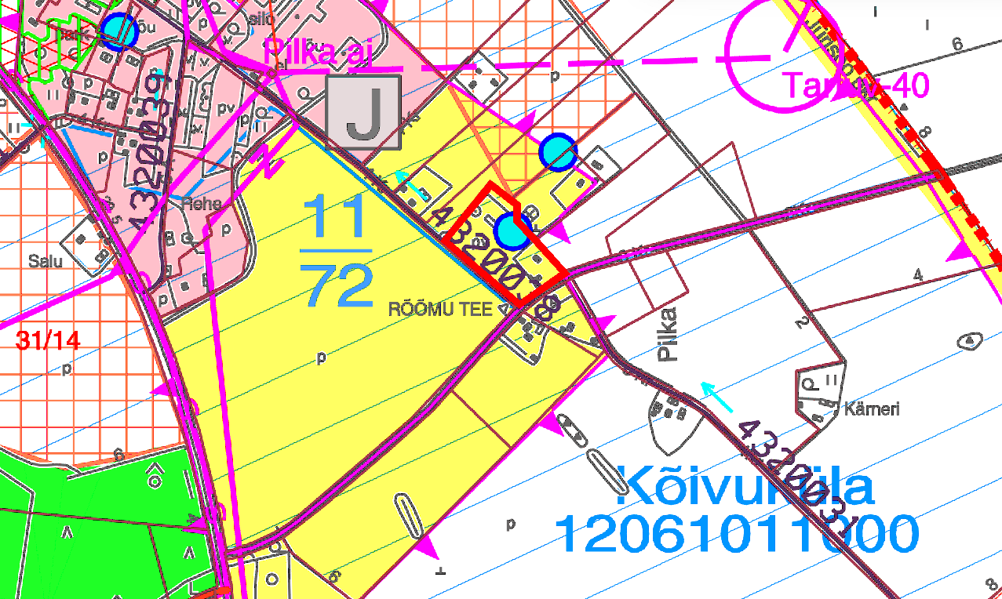

***Skeem 2.*** *Väljavõte kehtivast Luunja valla üldplaneeringu ehitustingimuste kaardist (kaart 2). Planeeringuala on tähistatud punase joonega.*

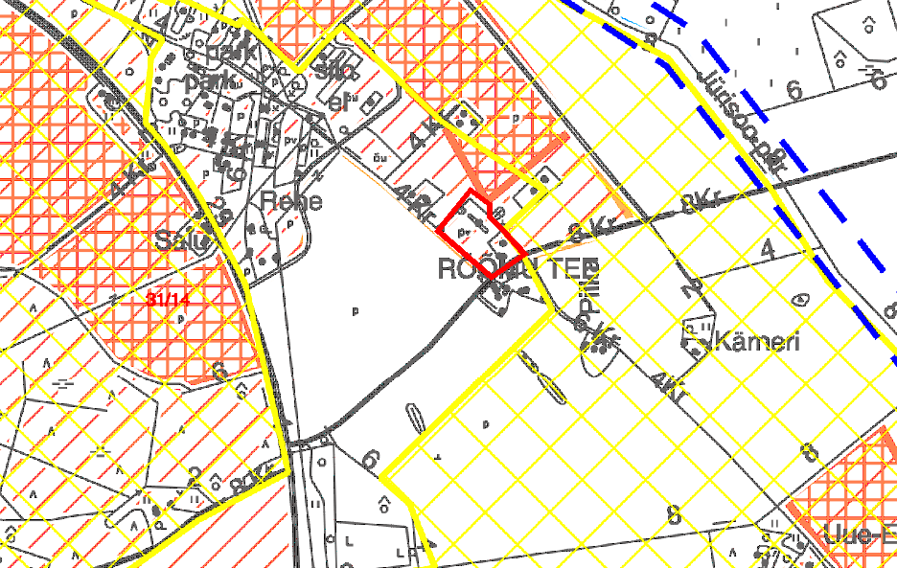

***Skeem 3.*** *Väljavõte kehtivast Luunja valla üldplaneeringu keskkonnatingimuste kaardist (kaart 3). Planeeringuala on tähistatud punase joonega.*

Tartumaa maakonnaplaneeringu 2030+ kohaselt jääb Allika maaüksus maalise piirkonna alale (vt skeem 4). Maakonnaplaneeringu eesmärk on maalises piirkonnas kohase asustus-, ehitus- ja maakasutusviisi säilitamine. Osaliselt jääb planeeringuala ka väärtusliku põllumajandusmaa alale, kuid maakonnaplaneeringus pole põllumajandusmaa määramisel arvesse võetud katastriüksusi ega nende sihtotstarvet, kehtivaid üld- ja detailplaneeringuid, kõiki ehitatud või ehitamisel olevaid hooneid, ühtse massiivina kasutatavust jm. Kaardikiht näitab maaviljelusressurssi ega ole käsitletav põllumajandusmaa määramisena. Allika maaüksuse näol on tegemist elamumaaga, millest on põllumaa vaid väga väike osa. Samuti näeb Luunja valla üldplaneering Allika maaüksusele ette elamumaa juhtotstarbe. Planeeringu lahendusega säilitatakse piirkonnale omane asustusstruktuur ning sellest lähtuvalt võib järeldada, et detailplaneering on kooskõlas maakonnaplaneeringuga.

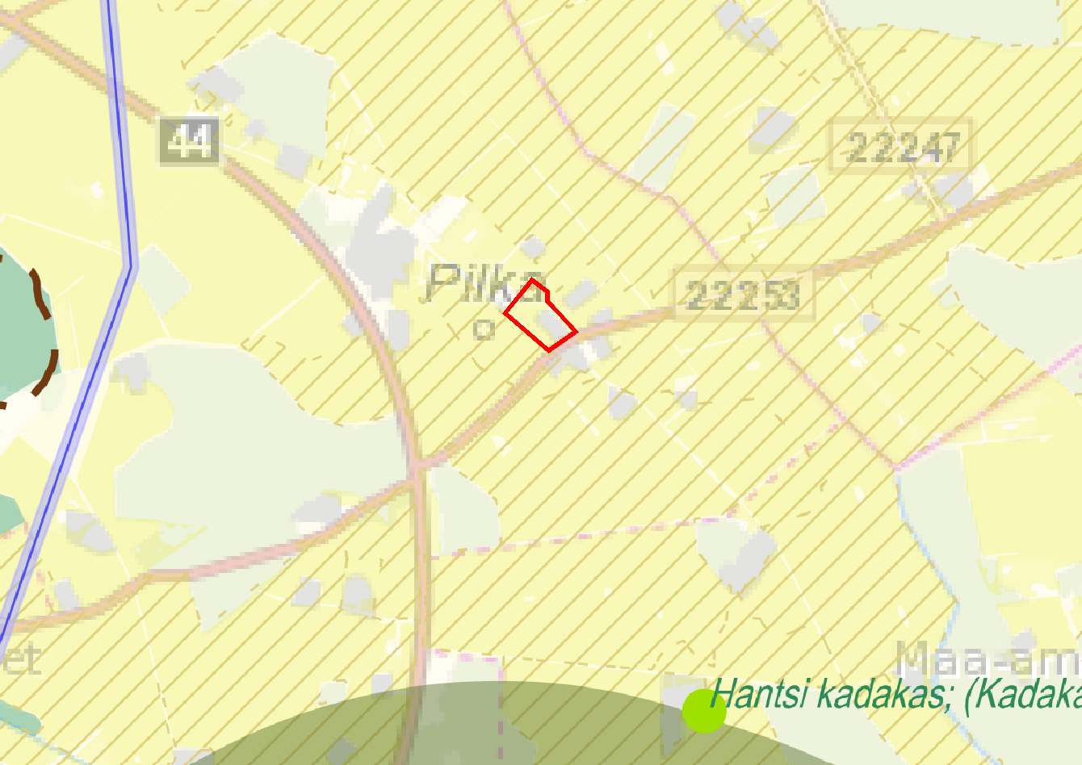

***Skeem 4.*** *Väljavõte kehtivast Tartu maakonnaplaneeringu keskkonnatingimuste kaardist (kaart 3). Kollasega on tähistatud väärtusliku põllumajandusmaa ala. Planeeringuala on tähistatud punase joonega.*

Arvestamisele kuuluvad planeeringud ja dokumendid

* Luunja valla üldplaneering (Luunja Vallavolikogu 26.06.2008 määrus nr 8-1);
* Tartumaa maakonnaplaneering 2030+ (riigihalduse ministri käskkiri nr 1.1-4/29);
* Planeerimisseadus;
* Ehitusseadustik;
* ja muud asjakohased õigusaktid ja normatiivid.

Alusplaan

Detailplaneeringu koostamisel on aluskaardina kasutatud WeW OÜ tööd (töö nr GEO-249-24, koostatud jaanuar 2025. a).

# 2. Olemasoleva olukorra iseloomustus

Detailplaneeringu ala asub Luunja vallas, Pilka külas. Tegemist on ligikaudu 1,6 ha suuruse maa-alaga. Planeeringuala asukoht on näidatud situatsiooniskeemil (joonis 1) ning olemasolev olukord on kajastatud joonisel 2. Tabelis 1 on toodud andmed planeeritava ala kohta.

**Tabel 1.** *Planeeringuala maaüksuste andmed*

| Krundi aadress | Katastritunnus | Pindala m2 | Maakasutuse sihtotstarve | Olemasolev ehitisealune pind |
| --- | --- | --- | --- | --- |
| Allika | 43201:002:0381 | 15908 | elamumaa 100% | 444 m2 |

Allika maaüksuse näol on tegemist valdavalt rohumaaga ning osaliselt hoonestatud õuemaa ja väikses osas planeeringu edela osas põllumaaga. Õueala on hoonestatud üksikelamu ja abihoonetega. Tegemist on 1- ja 2-korruseliste taluhoonetega, mille ehitisealune pind on kokku 444 m2. Lisaks paikneb õuealal erinevaid rajatisi (kasvuhooned, varjualune). Allika maaüksusel on olemasolev puurkaev (reg nr PRK0007417) sanitaarkaitsealaga 10 m. Olemasolev juurdepääs planeeringualale toimub 22253 Rõõmu – Viira teelt.

Planeeringuala on tasase reljeefiga. Reljeef on kergelt lääne suunas tõusev. Planeeringuala absoluutkõrgused jäävad vahemikku 55,39 – 57,94 m. Planeeritav maa-ala on valdavalt lage, olemasoleva hoonestuse õuemaal leidub viljapuid ning kõrghaljastust. Planeeringualal ning selle lähiümbruses ei asu loodus- ega muinsuskaitsealuseid objekte ega mälestisi.

Planeeringuala piirneb kirdest maaparandsussüsteemi ehitise Jürisoo (maaparandussüsteemi/ ehitise kood 2104700020050/001) maa-alaga.

Planeeringuala läbib põhja osast madalpinge õhuliin kaitsevööndiga 2 m mõlemal pool liini telge ning lõuna osa nurgast keskpinge maakaabel kaitsevööndiga 1 m mõlemal poolt liini telge. Planeeringualale ulatub riigitee 22253 Rõõmu – Viira tee kaitsevöönd 30 m (EhS § 71) ning kohaliku tee 4320038 Pohla tee kaitsevöönd, mille laius on vastavalt Luunja valla üldplaneeringule 20 m.

Planeeringualal asuval olemasoleval üksikelamul on olemas elektri- ning veevarustus. Veevarustus on lahendatud planeeringualal paikneva puurkaevu baasil. Olemasolev heitvee kanalisatsioon on lahendatud reoveemahutiga.

# 3. Planeeringuala kontaktvööndi funktsionaalsed ja linnaehituslikud seosed

Planeeringuala asub Luunja vallas Pilka küla kaguosas, Pohla tee ja riigitee 22253 Rõõmu – Viira tee ristmikul. Planeeringuala jääb ca 8 km kaugusele Tartu linna piirist.

Juurdepääs planeeringualale on võimalik olemasoleva elamu puhul riigiteelt riigitee 22253 Rõõmu – Viira tee ning planeeritava krundi puhul Pohla teelt.

Planeeringuala kõrval Pohla tee ja riigitee 22253 Rõõmu – Viira tee ristmikul asub Rõõmu tee bussipeatus, mis võimaldab sõita nii Tartu kesklinna kui ka Luunja alevikku. Samas on bussiväljumisajad vaid kolmel korral päevas. Piirkonna arenemisel võib tõusta ka busside väljumissagedus. Võimalik on kasutada ka planeeringualast lühikese jalutuskäigu kaugusele (ca 550 m) jäävat Pilka bussipeatust, kus bussiliiklus on sagedasem. Lähimad koolid, lasteaiad, toidupoed ja muud teenused jäävad planeeringualast ca 6 km kaugusele Luunja alevikku ning ca 10 km kaugusele Tartu linna.

Planeeringuala kontaktvööndisse jäävad peamiselt üksikelamud ning põllumaad. Planeeringuala piirneb kagust ja edelast tanspordimaaga, põhjast Kuke maaüksusega (43201:001:1788, maatulundusmaa), idast Lillemäe (43201:002:0034, elamumaa) ja Rohu (43201:001:1789, maatulundusmaa) maaüksustega. Teisele poole Pohla teed jääb Ala-Mäepõllu maaüksus (43201:001:2355, maatulundusmaa) ning teisele poole riigiteed jäävad Tiigi (43201:002:0019, elamumaa) ja Tamme (43201:002:0062, elamumaa) maaüksused.

Kontaktvööndis asuvad elamud on ehitatud erinevatel ajaperioodidel. Leidub nii vanu taluhooneid kui ka üksikelamuid, mis on ehitatud ajavahemikus 2007.-2022.a.

Kontaktvööndi kruntide struktuur on üsna korrapärane. Kruntide suurused jäävad vahemikku 3675 – 16906 m2. Üksikelamu komplekside vahelised kaugused on 45 – 131 m.

Olemasolevad üksikelamud on valdavalt viilkatusega, esineb ka kelpkatusega hooneid. Abihoonetel on valdavalt viilkatused, esineb ka kaldkatuseid. Elamute katusekalded jäävad vahemikku 25-45O.Abihoonete katusekalded on vahemikuks 10-45O. Elamud on 1- kuni 2-korruselised ning hoonete kõrgused jäävad vahemikku 5,5 – 8 m. Hoonete ehitisealused pinnad jäävad vahemikku 81 – 294,4 m2. Hoonete välisviimistluses on kasutatud tellist, puitu ja krohvi. Katusekattematerjalidena on kasutatud plekki, kivi ja eterniiti.

Planeeringualaga piirneva Pohla tee äärse hoonestuse puhul kindlat ehitusjoont välja kujunenud pole. Olemasolevad hooned jäävad Pohla teest 7 – 14 m kaugusele. Hoonete harja suund Pohla teega paralleelne.

Planeeringualast edelas teisel pool Pohla teed on Luunja Vallavolikogu 24.04.2008 otsusega nr 6-6 kehtestatud Pilka külas Mäepõllu maaüksuse detailplaneering. Detailplaneeringu koostamise eesmärgiks oli Mäepõllu maaüksuse kruntideks jagamine üksik- ja kaksikelamute ehitamiseks. Lisaks planeeriti ka väiksemaid kaubandus-teenindusettevõtteid. Üksikelamu maa kruntide minimaalne suurus planeeriti 2400 m2 ning kaksikelamu maa kruntidel 3000 m2. Kokku on planeeritud 44 elamukrunti (35 üksikelamu maa ja 9 kaksikelamu maa krunti). Hoonete ehitisealused pinnad on planeeritud 360 – 450 m2, hoonete lubatud arv 2 (1 põhihoone + 1 abihoone) lubatud korruselisus kuni 2, maksimaalne lubatud kõrgus põhihoonel 9 m ja abihoonel 6 m. Lubatud katusekallete vahemik on planeeritud 30-450. Detailplaneeringu kohaseid krunte ei ole tänaseks moodustatud ega planeeringu lahendust ellu viima asutud.

Käesolev planeeringu lahendus lähtub Luunja valla üldplaneeringust ning väljakujunenud krundi- ja hoonestusstruktuurist. Planeeringulahendus toetab üldplaneeringu kohast arengut, sobitub ümbritseva keskkonnaga ning muudab piirkonda atraktiivsemaks.

Kontaktvööndi funktsionaalseid seoseid kajastab joonis 3.

# 4. Planeeringu lahendus

## 4.1. Planeeringu ruumilise arengu eesmärgid, kaalutlused ja põhjendused

Planeeringu ruumilise arengu eesmärgid on Luunja valla üldplaneeringu elluviimine läbi piirkonda sobiva hoonestuse jaoks ehitusõiguse ja arhitektuurinõuete määramise ning sobiva krundistruktuuri planeerimise. Luunja valla üldplaneeringu kohaselt on planeeringuala maakasutuse juhtotstarve elamumaa. Planeeringuala asub detailplaneeringu koostamise kohustusega alal hajaasustuses. Väljavõte Luunja valla üldplaneeringu maakasutuse kaardist on toodud joonisel 3.

Lähipiirkonnas on elamutega hoonestatud kruntide suurused vahemikus 3675 – 16906 m2. Üldplaneering näeb hajaasustuses ette minimaalseks ehituskrundi suuruseks 5000 m2. Planeeritud kruntide suurused (5339 ja 10386 m2) lähtuvad piirkonnas olemasolevate kruntide suurustest ning üldplaneeringust. Kruntide struktuur on planeeritud korrapärane.

Olemasolevad üksikelamu komplekside vahelised kaugused on 45 – 131 m. Sellest lähtuvalt on planeeritud hoonestusala naaberkinnistu hoonestusest minimaalselt 40 m kaugusele säilitades piirkonnale omase hajaasustuse.

Selleks, et tagada planeeritava hoonestuse sobivus piirkonda, on arhitektuurinõuete määramisel lähtutud kontaktvööndis väljakujunenud arhitektuursest joonest. Olemasoleva hoonestuse katusekalded jäävad vahemikku 25-45O, tegemiston viil- ja kelpkatusega hoonetega, millel 2-korruseliste hoonete puhul on teine korrus katusekorrus. Planeeritud hoonestus on piiratud katusetüübi, -kalde ja räästa kõrgusega, mis tagab sobivuse piirkonnas olemasoleva hoonestuslaadiga. Täpsemalt on arhitektuurinõuded kirjeldatud peatükis 4.7.

Ehitusõiguse määramisel on arvestatud olemasolevast hoonestusest – kontaktvööndis paiknevate üksikelamute ehitisealused pinnad jäävad vahemikku 81 – 294,4 m2. Allika maaüksusel olemasoleva hoonestuse ehitisealune pind on koos abihoonetega kokku 444 m2. Uuele moodustatavale krundile on planeeritud üks põhihoone ja kaks abihoonet ehitisealuse pinnaga kokku 400 m2, sobitudes olemasoleva hoonestusega.

Antud detailplaneeringu lahendus sobitub olemasolevasse olukorda, kuna lähtub maakasutuse, kruntide ehitusõiguse ja arhitektuurinõuete määramisel naaberalade situatsioonist järgides piirkonnale omast asumi struktuuri.

## 4.2. Planeeritava ala kruntideks jaotamine

Planeeringuga on kavandatud Allika maaüksuse kaheks üksikelamu maa krundiks jagamine. Planeeritavate kruntide piirid ja suurused on põhijoonisel (joonis 4).

## 4.3. Krundi hoonestusala piiritlemine

Detailplaneeringuga on määratud hoonestusala, mille piires võib rajada ehitusõigusega määratud hooneid. Väljaspoole hoonestusalasid on hoonete püstitamine keelatud. Hoonestusalad on antud suuremad kui hoonete suurim lubatud ehitisealune pind, mis võimaldab vabamalt valida hoonestuse paiknemist ja konfiguratsiooni projekteerimise käigus. Hoonestusalasse võib rajada parkimisalasid ning haljastust.

Pohla tee ääres paiknev olemasolev hoonestus jääb teest 7 – 14 m kaugusele ning sellest lähtuvalt on krundi POS 1 hoonestusala planeeritud 10 m kaugusele Pohla teest jäädes osaliselt kohaliku tee kaitsevööndisse. Kuna Pohla tee äärsed hooned paiknevad teest erineval kaugusel, ei määrata planeeringuga kohustuslikku ehitusjoont.

Riigitee kaitsevööndis on keelatud tegevused vastavalt EhS § 70 lg 2 ja § 72 lg, sh on keelatud ehitada ehitusloakohustuslikku teist ehitist. Planeeritud hoonestusala jääb osaliselt riigitee kaitsvööndisse hõlmates olemasolevat hoonet. Riigitee kaitsevööndisse uut hoonestust planeeritud ei ole.

Ehitusõigusega määratud hooneid ei ole lubatud rajada väljapoole hoonestusala. Ehitusõigusega määratud hoonete hulka on arvestatud ka ehitusteatise kohustuslikud (ehitisealuse pinnaga 20 - 60 m2 ning kõrgusega kuni 5 m) hooned. Lisaks ehitusõigusega määratud hoonetele on lubatud ehitada kolm kuni 20 m2 ehitisealuse pinnaga hoonet. Kuni 20 m2 suuruseid ehitisi võib rajada ka väljapoole hoonestusala, kuid kui ehitist soovitakse rajada krundipiirile lähemale kui 4 m on vajalik piirinaabri kirjalik nõusolek. Seejuures peavad olema täidetud tuleohutusnõuded. Väikeehitiste rajamise erisus hoonestusalast väljapoole ei kehti tänavapoolse krundipiiri suhtes.

Planeeritud hoonestusalade piiritlemine ja sidumine krundi piiridega on näidatud põhijoonisel (joonis 4).

## 4.4. Krundi ehitusõigus

Krundi ehitusõigusega on määratud:

1) krundi kasutamise sihtotstarve või sihtotstarbed, 2) hoonete suurim lubatud arv krundil, 3) hoonete suurim lubatud ehitisealune pind, 4) hoonete suurim lubatud suhteline ning absoluutkõrgus, 5) hoonete suurim lubatud absoluutsügavus.

Ehitusõigus on toodud põhijoonisel (joonis 4).

Ehitusõigusega määratud hoonete arv sisaldab ka ehitusteatise kohustuslikke (ehitisealuse pinnaga 20 - 60 m2 ning kõrgusega kuni 5 m) hooneid. Lisaks ehitusõigusega määratud hoonetele on lubatud ehitada kolm kuni 20 m2 ehitisealuse pinnaga hoonet.

## 4.5. Liiklus- ja parkimiskorraldus

Juurdepääs planeeringualale toimub Pohla teelt ning riigiteelt 22253 Rõõmu – Viira tee. Krundile POS 2 säilib olemasolev juurdepääs riigiteelt. Lisaks säilib riigiteelt mahasõit, mille kaudu läbi krundi POS 2 toimub juurdepääs Lillemäe maaüksusele (43201:002:0034). Krundile POS 1 juurdepääsuks on planeeritud uus mahasõit Pohla teelt. Põhijoonisel on näidatud Pohla teelt mahasõidu orienteeruv asukoht, mis täpsustub hoone projektiga. Pohla teelt mahasõidu projekteerib ja ehitab välja planeeringust huvitatud isik.

Põhijoonisel (joonis 4) on näidatud nähtavuskolmnurgad 22253 Rõõmu-Viira tee ja Pohla tee ristusmiskohas ning riigiteelt Allika maaüksusele olemasolevatel mahasõitudel. Nähtavuskolmnurgas ei tohi paikneda ühtki nähtavust oluliselt piiravat takistust.

Detailplaneeringuga kavandatu elluviimisel olulisi muutusi liiklustiheduses ei kaasne. Eeldatav liiklussageduse kasv jääb alla 10 autot/ööp.

Parkimine lahendada oma krundi piirides vastavalt EVS 843:2016 „Linnatänavad“ toodud normatiividele. Üksikelamukrundile ette näha vähemalt kaks parkimiskohta.

## 4.6. Ehitistevahelised kujad

Hoonetevahelise tuleohutuskuja laiuseks sätestab siseministri määrus nr 17 “Ehitisele esitatavad tuleohutusnõuded” 8 meetrit, olenemata hoone tulepüsivusklassist. Kui hoonetevaheline tuleohutuskuja laius on alla 8 meetri, tuleb tule leviku piiramine tagada ehituslike või muude abinõudega.

## 4.7. Ehitiste olulisemate arhitektuurinõuete seadmine

Tabelis 2 on toodud üldised arhitektuurinõuded ehitistele, millega tuleb arvestada hoonete edasise projekteerimise käigus.

**Tabel 2.** *Arhitektuurinõuded planeeritud ehitistele*

|  |  |
| --- | --- |
| **Hoonete lubatud maapealne ja -alune korruselisus** | **põhihoone:** 2/-1  2-korruselise hoone teine korrus on lubatud rajada ainult katusekorrusena  **abihooned:** 1/-1 |
| **Katusekalle** | **põhihoone:** 25-45O  **abihooned:** 10-45O  varikatuseid on lubatud rajada katusekaldega 0-30O |
| **Katusetüüp** | **põhihoone:** viilkatus, kelpkatus  **abihooned:** viilkatus, kaldkatus |
| **Räästa kõrgus** | kuni 3,80 m hoone nullist |
| **Katusekatte materjalid** | kivi, plekk või muu kvaliteetne materjal |
| **Välisviimistlusmaterjalid** | krohv, kivi, puit või muu kvaliteetne materjal |
| **Hoonete minimaalne tulepüsivusklass** | TP3 |
| **Piirded** | kuni 1,5 m kõrgune puit-, metall- või võrkpiire, piire peab sobituma hoone arhitektuuri ja ümbritseva keskkonnaga, lubatud on hekkide rajamine |

Naabruses paikneb valdavalt viilkatusega hoonestus ning kahe täiskorrusega hooneid ei ole. Kuna piirkonnas kahe täiskorrusega hooneid ei ole, siis selleks, et sobituda piirkonna hoonestusega, määratakse planeeringuga räästa kõrgus, mis välistab kahe täiskorruse rajamist. Seega, kui projekteeritakse 2-korruselist hoonet, siis peab teine korrus olema katusekorrus. Planeeritud hoonestus on piiratud katusetüübi, -kalde ja räästa kõrgusega, mis tagab sobivuse piirkonnas olemasoleva hoonestuslaadiga.

Ehitised tuleb projekteerida ja ehitada hea ehitustava ja üldtunnustatud ehituslike põhimõtete järgi. Hoone arhitektuur peab olema kõrgetasemeline ja kaasaegne, sobima naabruses oleva hoonestusega ning parandama elukeskkonna kvaliteeti. Viimistlusmaterjalide valikul kasutada vastupidavaid, kvaliteetseid ning keskkonda sobivaid materjale. Lubatud on looduslikud viimistlusmaterjalid. Katuse harjajoone suund peab olema paralleelselt teega.

Lubatud on päikesepaneelide kasutamine katusel. Eelistada päikesepaneele, mis asendavad tavapäraseid katusekattematerjale. Mistahes tüüpi päikesepaneelide kasutamisel peavad olema tagatud järgmised nõuded ja tingimused:

* päikesepaneelid ei tekita kõrvalolevatele hoonetele valgusreostust;
* päikesepaneelid ei kahjusta naaberhooneid, linnaruumis liiklejaid ja looduskeskkonda;
* päikesepaneelid ei häiri liiklust ja tänaval liiklejaid.

## 4.8. Haljastuse ja heakorra ning vertikaalplaneerimise põhimõtted

Allika maaüksuse olemasoleval õuealal (POS 2) kasvab viljapuid, lehtpuu- ja okaspuu gruppe. Olemasoleva hoonestuse ja riigitee vahel kasvab kuusehekk ning üksikud lehtpuud. Olemasolev elujõuline kõrghaljastus tuleb säilitada. Krunt POS 1 on valdavalt lage, kasvab üksikuid lehtpuid. Vähemalt 10% krundi POS 1 territooriumist tuleb kõrghaljastada. Kõrghaljastuse osakaalu arvestatakse täiskasvanud liigi võraulatuse alusel. Kõrghaljastuse põhimõtteline lahendus ning võimalikud asukohad on näidatud põhijoonisel. Istutatavate puude ja põõsaste arv ja liigid tuleb täpsustada ehitusprojekti mahus.

Lisanduva kõrghaljastuse rajamisel tuleb arvestada järgnevaga:

* tehnovõrkude tegeliku paiknemise ja nende kaitsevööndite ulatusega;
* kõrgekasvuliste ja laia võraga puude kaugus hoonetest peab olema vähemalt 5 m;
* arvestada võimalikult suure hooldusmugavusega, sobivusega olemasoleva haljastuse ja kohapealsete kasvutingimustega;
* eelistada piirkonnale omaseid puuliike, arvestada taimeliikide sobivusega ümbritsevasse keskkonda ja mullastikku;
* lume koristamisel ja niitmisel vältida puutüvede kahjustamist.

Heakorra tagamisel tuleb järgida Luunja valla heakorraeeskirjas sätestatud nõudeid.

Planeeringuga ei ole ette nähtud maapinna olulist tõstmist. Lubatud on reljeefi ühtlustamine ehitustingimuste parandamiseks ning parkimisaladel sadevee ärajuhtimiseks.

Vertikaalplaneerimisel on oluline juhtida sademeveed hoonest eemale ning kindlustada vee mittevalgumine naaberkinnistutele. Täpne vertikaalplaneerimine lahendada hoone projektiga.

## 4.9. Tehnovõrkude ja rajatiste asukohad

Planeeringuga on antud tehnovõrkude ja rajatiste võimalikud asukohad ja ehitustingimused, mis täpsustatakse projekteerimise staadiumides.

### 4.9.1. Veevarustus ja tuletõrjeveevarustus

Veevarustus on lahendatud lokaalselt Allika maaüksusel asuva olemasoleva puurkaevu (reg nr PRK0007417) baasil. Puurkaevul on sanitaarkaitseala 10 m. Puurkaevust on rajatud veetrass olemasoleva üksikelamu tarbeks krundil POS 2. Krundi POS 1 veeühenduse tarbeks on planeeritud veetrass olemasolevast puurkaevust planeeritava hooneni.

Planeeritud arvutuslik veetarbimine kahe elamukrundi kohta on 1,2 m3 (arvestatuna 4- liikmelise perekonnaga, kus ühe inimese veetarbimiseks on 150 l/ööpäevas - 2 x (4 x 0,15) = 1,2 m3). Kuna arvutuslik veetarbimine jääb alla 10 m3 ööpäevas, säilib olemasolev sanitaarkaitseala ulatus.

**Tuletõrjeveevarustus**

Planeeringuala asub hajaasustuses ning hoonestusalade omavaheline kaugus on planeeritud minimaalselt 40 meetrit. Vastavalt Siseministri 18.02.2021 määrusesele nr 10 „Veevõtukoha rajamise, katsetamise, kasutamise, korrashoiu, tähistamise ja teabevahetuse nõuded, tingimused ning kord“ võib käsitada lähimat nõuetele vastavat veevõtukohta juhul, kui erinevatel kinnistutel olevad esimese kasutusviisiga või nendega võrdsustatud hooned asuvad üksteisest kaugemal kui 40 meetrit. Lähim veevõtukoht jääb planeeringualast ca 450 m kaugusele loodesse Pohla tee äärde.

### 4.9.2. Heitvee kanalisatsioon ja sademevesi

Planeeringuala asub väljaspool reoveekogumisala. Kanalisatsioon tuleb lahendada lokaalselt krundisiseselt. Kanaliseeritava reovee arvutuslik hulk on 1,2 m3 ööpäevas.

Luunja Vallavolikogu 25.10.2018 määruse nr 58 „Reovee kohtkäitlluse ja äraveo eeskirja kinnitamine“ § 2 lõike 2 kohaselt on Luunja vallas lubatud immutada ainult bioloogiliselt puhastatud vett“. Kanalisatsioon lahendatakse reoveepuhastite baasil. Pärast reovee bioloogilist puhastamist immutatakse see pinnasesse. Heitvett ei ole lubatud juhtida pinnasesse puurkaevu hooldusalal ja lähemal kui 50 m hooldusala välispiirist. Heitvett ei ole lubatud juhtida riigitee kraavi.

Lubatud on ka reoveemahutite kasutamine. Täpne lahendus antakse projekteerimisel. Kõik rajatavad kanalisatsioonisüsteemid peavad vastama esitatavatele nõuetele ning nende lahendus tuleb kooskõlastada enne ehitamist kohaliku omavalitsuse jt pädevate asutustega.

Sademevesi immutatakse maapinda kinnistu piirides. Sademeveed tuleb suunata ehitatavatest hoonetest eemale ning immutada oma krundi piirides. Sademevee ärajuhtimine naaberkinnistutele pole lubatud.

Planeeringualalt koondatud sademevee ja muu vee, sealhulgas heitvee suunamine maaparandussüsteemi ehitise Jürisoo (maaparandussüsteemi/ ehitise kood 2104700020050/001) kuivendusvõrgu maa-alusesse torustikku on keelatud (maaparandusseadus § 47 lg 4).

Vastavalt EhS § 72 lg 1 punktile 5 ja § 70 lg 2 punktile 1 on riigitee kaitsevööndis keelatud teha veerežiimi muutust põhjustavat maaparandustööd ning ohustada ehitist ja selle korrakohast kasutamist. Vältimaks tee muldkeha uhtumist ja üleniiskumist ei tohi sademevett juhtida riigitee alusele maaüksusele.

### 4.9.3. Elektrivarustus

Elektrivarustus lahendatakse planeeringu põhilahenduse faasis vastavalt Elektrilevi OÜ poolt väljastatavatele tehnilistele tingimustele.

Planeeringuala läbib kirdeosas madalpinge õhuliin. Planeeringuga on ette nähtud vajadusel õhuliini demonteerimine. Lahendust täpsustatakse planeeringu põhilahenduse faasis.

### 4.9.4. Soojavarustus

Kaugkütet ei ole piirkonnas välja arendatud. Soojavarustus on lahendatud lokaalselt. Lubatud on kõik lokaalse kütmise viisid ja kütused, mille kasutamine on keskkonnanormidega kooskõlas. Täpne soojavarustuse lahendus anda projekteerimisel.

Maakütte valimisel tuleb maaküttesüsteem lahendada krundi piires ning vastavalt kehtivatele normatiividele ja praktikatele. Maaküttelahenduse lõplikul valikul ja elluviimisel tuleb arvestada dokumentatsiooniga „Maaküte Tartus“ (Maves OÜ, 2019).

### 4.9.5. Sidevarustus

Sidevarustust detailplaneeringuga ette ei nähta. Sidevarustus lahendatakse mobiilsidevõrguga.

## 4.10. Keskkonnatingimused planeeringuga kavandatava elluviimiseks

Detailplaneeringuga ei kavandata objekte, mille raames tuleb läbi viia keskkonnamõju hindamine. Tegevus on kooskõlas Luunja valla üldplaneeringuga ega põhjusta eeldatavalt negatiivset keskkonnamõju. Tegevusega kaasnevad võimalikud mõjud, peamiselt ehitustegevuse ajal, on eeldatavalt väikesed ja nende ulatus piirneb peamiselt planeeringualaga.

Vältimaks võimalikke negatiivseid looduskeskkonnale avalduvaid mõjusid tuleb ehitustegevused käsitletaval maa-alal korraldada keskkonnasõbralikult, vastavalt heale tavale ja kehtivatele normidele. Ehitustegevuse ajal on võimalik mõningane vibratsioon, tolm ning tavalisest suuremas koguses jäätmete teke. Võimalike negatiivsete sotsiaalsete mõjude vähendamiseks peab ehitustegevuse ajal arvestama, et lahendatud oleks jalakäijate ja sõidukite turvaline liikumine, ehitustegevus ei tohi öisel ajal häirida piirkonna elanikke. Kuna mõjualas on müratundlikud alad, tuleb ehitusprojektis näha ette müra vähendavad meetmed.

Lähtuvalt asjaolust, et planeeringuala piirneb riigiteega, on planeeringu koostamisel arvestatud olemasolevast ja perspektiivsest liiklusest põhjustatud häiringutega (müra, vibratsioon, õhusaaste). Välisõhus levivat müra reguleerib atmosfääriõhu kaitse seadus (edaspidi AÕKS) ja müra normtasemeid sama seaduse § 56 lg 4 alusel kehtestatud keskkonnaministri 16.12.2016. a määrus nr 71 „Välisõhus leviva müra normtasemed ja mürataseme mõõtmise, määramise ja hindamise meetodid“. Müra sihtväärtus on suurim lubatud müratase uute planeeringutega aladel. Liiklusmüra sihtväärtused II kategooria aladel (haridusasutuste, tervishoiu- ja sotsiaalhoolekande-asutuste ning elamu maa-alad, rohealad) on 55 dB päeval ja 50 dB öösel. Allika maaüksusel on 2019. a juunis läbi viidud liiklusest põhjustatud müraraseme mõõtmised (koostaja Terviseameti Tartu labor, vanemspetsialist Peeter Saarelaid). Keskmine ööpäevane liiklussagedus oli mõõtmiste teostamise ajal 137 autot/ööp. Mõõtepunkt oli riigiteest ca 35 m kaugusel. Päevasel tipptunnil mõõdetud müratase (Ld) oli 48,1 dB ning arvutuslik hinnatud müratase (Lde) päevasel ajal 50,0 dB. Riigitee liiklussagedus on tõusnud veidi enam kui kaks korda. Liiklussageduse tõusmisel kaks korda, suureneb müratase 3 dB. Eeltoodut arvestades võib eeldada, et väljaspool teekaitsevööndit müratase endiselt suurimat lubatud sihtväärtust ei ületa ning jääb sellisel juhul alla 55 dB. Lisaks on uus hoonestus planeeritud riigiteest kaugemale (ca 110 m kaugusele), kus müratase on veel väiksem.

Liiklusmürast tekitatud hoonesisest müra saab vajadusel vähendada. Soovitav on kasutusele võtta järgmised meetmed hoonesisese müra leevendamiseks:

* hoone seinakonstruktsioonid planeerida tõhusa heliisolatsiooniga;
* akende valikul hoone teepoolsel küljel tuleb tähelepanu pöörata akende heliisolatsioonile teeliiklusest tuleneva müra suhtes. Soovitav on kasutada kolmekordseid õhkvahega klaaspakettaknaid;
* hoone ruumide paigutusel arvestada kõrgendatud müratasemeid ja võimalusel kavandada vaikset siseruumi nõudvad ruumid mitte riigiteepoolsele küljele;
* õhusaaste vähendamiseks on võimalik hoonetesse paigaldada õhupuhastusega sissepuhke-väljatõmbe ventilatsioonisüsteemid.

Projekteeritavate hoonete tehnoseadmete (soojuspumbad, kliimaseadmed, ventilatsioon jms) valikul ja paigutamisel tuleb arvestada naaberhoonete paiknemisega ning sellega, et tehnoseadmete müra ei ületaks ümbruskonna elamualadel keskkonnaministri 16.12.2016 määruse nr 71 „Välisõhus leviva müra normtasemed ja mürataseme mõõtmise, määramise ja hindamise meetodid” lisa 1 normtasemeid.

Vastavalt Eesti pinnase radooniriski kaardile on planeeringualal kõrge radoonisisaldusega pinnas (100-150 kBq m3). Madala radoonitaseme tagamiseks hoones tuleb tagada hea ehituskvaliteet, maapinnale rajatud betoonplaadi ja vundamendi liitekohtade, pragude ja läbiviikude tihendamine. Radooniriski vähendamiseks tuleb ette näha esimese korruse põrandaaluse tuulutamine ja isoleerimine vastava kilega. Hoones tagada nõuete kohane ventilatsioon. Hoonete projekteerimisel tuleb lähtuda Eesti Standardist EVS 840:2017 „Juhised radoonikaitse meetmete kasutamiseks uutes ja olemasolevates hoonetes“.

Planeeringuala ei asu maaparandussüsteemi maa-alal ega eesvoolu kaitsevööndis, kuid piirneb kirdenurgas maaparandussüsteemi ehitise Jürisoo (maaparandussüsteemi/ehitise kood 2104700020050/001) maa-alaga. Allika maaüksus on varasemalt asunud mainitud maaparandussüsteemi ehitise maa-alal ja tõenäoliselt on säilinud Allika maaüksuse kirdenurka läbiv üksikdreen. Dreeni kahjustamine või likvideerimine ei mõjuta naabermaaüksustel paikneva maaparandussüsteemi nõuetekohast toimimist.

Jäätmekäitlus lahendada vastavalt kehtivatele normatiividele ning seadusandlusele. Jäätmed tuleb koguda vastavasse kinnisesse prügikonteinerisse ning olmejäätme äravedu tuleb korraldada jäätmeluba omavate firmade kaudu. Jäätmete äravedu korraldatakse vastavalt Luunja valla jäätmehoolduseeskirjale ning sõlmitakse leping piirkonda teenindava firmaga.

## 4.11. Planeeringuga kaasnevad mõjud

Majanduslikud mõjud

Detailplaneeringu realiseerumine toob kaasa uute elanike lisandumise ning seeläbi suureneb ka kohalike teenuste tarbimine. Positiivne majanduslik mõju avaldub piirkonna heakorrastamise näol. Piirkond muutub atraktiivsemaks uutele elanikele ning seeläbi tõuseb keskmine kinnisvara väärtus. Planeeritava tegevusega negatiivne mõju majanduslikule keskkonnale puudub.

Kultuurilised mõjud

Planeeringualal ja selle vahetus läheduses puuduvad muinsuskaitsealused mälestised või nende kaitsevööndid, mistõttu ei ole planeeringulahenduse realiseerimisel otsest negatiivset kultuurilist mõju. Planeeringulahendus on kooskõlas piirkonnas välja kujunenud asustusstruktuuriga. Detailplaneeringuga on määratud antud piirkonda sobivad arhitektuurilised tingimused hoonete rajamiseks. Negatiivne mõju kultuurilisele keskkonnale puudub.

Sotsiaalsed mõjud

Detailplaneeringu realiseerimisega kaasnev peamine positiivne sotsiaalne mõju on piirkonda uute elanike lisandumine. Negatiivne mõju sotsiaalsele keskkonnale avaldub eelkõige ehitusperioodil lähiümbruse elanikele, suurenenud müra- ja vibratsioonitaseme ning liiklussageduse näol. Kuid tegemist on ajutise loomuga tegevusega, seetõttu võib eeldada, et pikaajaline negatiivne mõju sotsiaalsele keskkonnale puudub.

Looduskeskkonnale avalduvad mõjud

Planeeringualal ei paikne looduskaitse all olevaid objekte ning planeeringuga kavandatav tegevus ei too kaasa olulisi keskkonnamõjusid. EELIS andmebaasi alusel alal kaitstavaid taime- ega loomaliike ei ole. Planeeringulahenduse realiseerimine ei põhjusta eeldatavalt olulise keskkonnamõjuga tegevust, millega kaasneks pikaajaline keskkonnaseisundi kahjustumine, sealhulgas vee, pinnase, õhusaastatuse, olulise jäätmetekke või mürataseme suurenemine. Planeeritava tegevusega kaasneb vähene liikluskoormuse, mürataseme ja õhusaaste suurenemine, mis ei ületa normatiivseid tasemeid.

Tuginedes eeltoodule, võib eeldada, et negatiivne mõju looduskeskkonnale puudub.

## 4.12. Servituutide vajaduse määramine

Käesoleva planeeringuga määratakse servituutide seadmise vajadus lähtuvalt asjaõigusseadusest. Servituudid on toodud põhijoonisel (joonis 4). Servituudialad täpsustuvad projekteerimisel.

**Tabel 3.** *Servituutide seadmise vajadus*

| ***Teeniv kinnisasi*** | ***Valitsev kinnisasi/isik*** | ***Servituudi sisu*** |
| --- | --- | --- |
| **POS 2** | Lillemäe (43201:002:0034) | Krundi igakordsel omanikul on õigus rajada,  hooldada ja kasutada läbi kinnisasja kulgevat  juurdepääsuteed. |
| **POS 2** | Elektrivõrgu valdaja | Elektrivõrgu valdajal on õigus ehitada ja hooldada läbi kinnisasja kulgevat olemasolevat keskpinge maakaablit. |
| **POS 2** | POS 1 | Valitseval kinnisasjal on õigus kasutada ja  hooldada kinnisasjal asuvat puurkaevu. |

## 4.13. Kuritegevuse riske vähendavad nõuded ja tingimused

Kuritegevuse riskide vähendamiseks planeeringualal arvestada Eesti Standardi EVS 809-1:2002 tingimustega. Detailplaneeringu rakendamisel jälgida järgmisi meetmeid:

* tagada rajatavate hoonete ning ümbritsevate elamute vaheline hea nähtavus;
* eraautode parkimine vahetult elamu ees vähendab autodega seotud kuritegude riski;
* vastupidavate ukse- ja aknaraamide, lukkude jms kasutamine vähendab sissemurdmiste riski;
* tagada ala hea hooldus ja korrashoid, vajalik on pidev järelvalve;
* selgelt eristatav juurdepääs;
* tagumiste juurdepääsude jmt murdvaraste jaoks kergesti ligipääsetavate uste ja akende turvalisemaks muutmine.

## 4.14. Planeeringu elluviimine

Planeeringuga ei tohi kolmandatele osapooltele põhjustada kahjusid. Selleks tuleb tagada, et kavandatav ehitustegevus ei kahjustaks naaberkruntide omanike õigusi või kitsendaks naabermaaüksuste maa kasutamise võimalusi (kaasa arvatud haljastus). Igakordne krundi omanik peab tagama vastavate meetmetega ehitusseadustiku täitmise, mis nõuab, et ehitis ei ohusta selle kasutajate ega teiste inimeste elu, tervist või vara ega keskkonda. Ehitamise või kasutamise käigus tekitatud kahjud tuleb tekitaja poolt hüvitada koheselt.

Kehtestatud detailplaneering on aluseks ehitusprojektide koostamisel ja maakorralduslike toimingute teostamisel.

Planeeringukohaste ja planeeringulahenduse elluviimiseks otseselt vajalike ning sellega funktsionaalselt seotud avalikuks kasutamiseks ette nähtud teede ja nendega seonduvate rajatiste, haljastuse, välisvalgustuse ning tehnorajatiste (sh sademeveekanalisatsioon või sademeveekraavid ja –truubid, ühisveevärk ja -kanalisatsioon) väljaehitamise või ümberehitamise tagab ja vastavad kulud kannab planeeringust huvitatud isik.

Kõik arendusalaga seotud ehitusobjektid, mille koosseisus kavandatakse tegevusi riigitee kaitsevööndis, tuleb esitada Transpordiametile nõusoleku saamiseks.

Transpordiamet ei võta endale PlanS § 131 lg 1 kohaselt kohustusi planeeringuga seotud rajatiste väljaehitamiseks.

Arendusega seotud teed tuleb rajada ning nähtavust piiravad takistused kõrvaldada (alus EhS § 72 lg 2) enne planeeringualale mistahes hoone kasutusloa väljastamist.

Pohla teelt mahasõidu projekteerib ja ehitab välja planeeringust huvitatud isik.

Detailplaneeringu elluviimise etapid:

* kruntideks jagamine;
* servituutide, isiklike kasutusõiguste vms seadmine;
* planeeritud hoone, juurdepääsutee, parkimisalade ning tehnovõrkude ja –rajatiste (kuni liitumispunktideni) projekteerimine ning ehitamine;
* kasutuslubade väljastamine hoonetele.

# 5. Kooskõlastuste ja koostöö kokkuvõte

**Tabel 4.** *Kooskõlastuste ja koostöö koondtabel*

|  |  |  |  |
| --- | --- | --- | --- |
| **Asutuse / isiku nimi** | **Kooskõlastuse / arvamuse kuupäev ja nr** | **Kooskõlastuse / arvamuse sisu (kokkuvõtlikult)** | **Vajadusel Luunja Vallavalitsuse seisukoht kooskõlastusele / arvamusele** |
| **VALITSUSASUTUSED** | | | |
| **Transpordiamet**  (kooskõlastuse andja nimi) |  |  |  |
| **Päästeamet Lõuna päästekeskus**  (kooskõlastuse andja nimi) |  |  |  |
| **TEHNOVÕRKUDE VALDAJAD** | | | |
| **Elektrilevi OÜ**  (kooskõlastuse andja nimi) |  |  |  |
| **ARVAMUSE AVALDAJAD** | | | |
|  | | | |